Что наша жизнь? Игра… игра актеров и актрис… Какая роль предназначена в этом огромном спектакле Вашему ребенку и как сделать его исполнителем главной роли?
Театр для ребенка – это самый лучший вид творчества, который дает комплексное развитие. А самое главное – уверенность в своих силах!
Конусный театр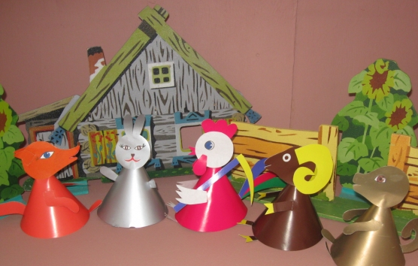
Куклы или животные для этого театра – это маленькие устойчивые фигуры, которых можно сделать из цветной бумаги

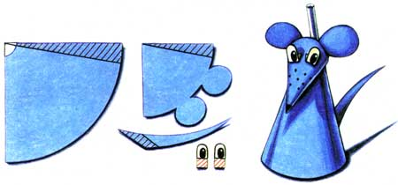

Истории для разыгрывания с куклами
Играя с куклами, застенчивые дети чувствуют себя свободнее и начинают раскованно говорить.
Внутреннее напряжение, которое могло бы привести к бурным конфликтам, к взрывам, можно снять участием детей в кукольном представлении.
Попробуйте разыграть ситуации – экспромты и посмотрите, что происходит: в ожидании автобуса, в парикмахерской, в пещере, в зоопарке, на плоту…
Театр теней
Нужно всего несколько минут, чтобы открыть театр теней. Натяните простыню поперек дверного проема или чего-то вроде стоек. Поставьте яркую лампу за предметом, силуэт которого хотите получить. Предмет отбросит тень на простыню. Поставьте торчком два пальца – и вы получите голову кролика.
Если вы отойдете далеко за занавеску – вы станете эльфом, а если подойдете к ней вплотную – превратитесь в великана.
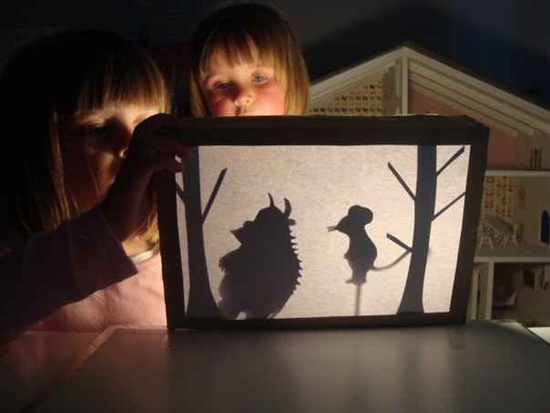
Плоскостной театр
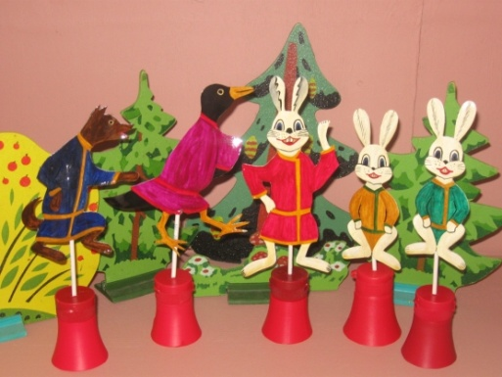
Тканевый театр
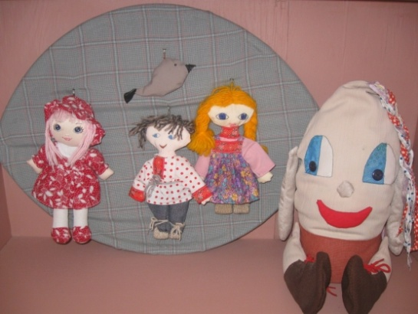

Рука-артистка
Превращается рука
И в котёнка, и в щенка.
Чтоб рука артисткой стала,
Нужно очень-очень мало:
Специальные перчатки,
Ум, талант – и всё в порядке!

Бумажный король
Из бумажного куля
Можно сделать короля.
Уверяю вас, король
Хорошо сыграет роль.

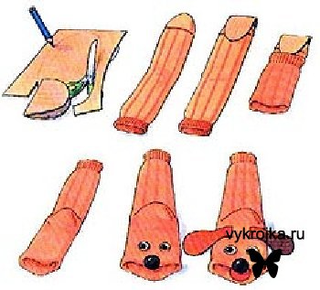
Великаны
Спектакль окончен.
Видеть странно,
Как из-за ширмы, все в огнях,
Встают артисты-великаны,
Держа «артистов» на руках.
Валентин Берестов

Театр из носков
Придайте каждому носку облик представляемого персонажа. Пришейте глазки, рот, нос, из ниток сделайте волосы, бороды, усы и т.д.
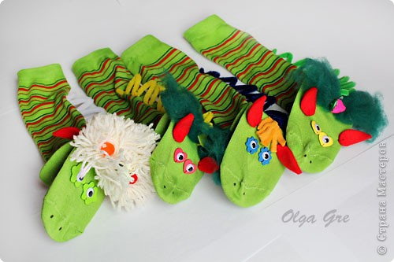

МАДОУ «Детский сад №50
Г. Ревда 2016
Долгих О.Н.

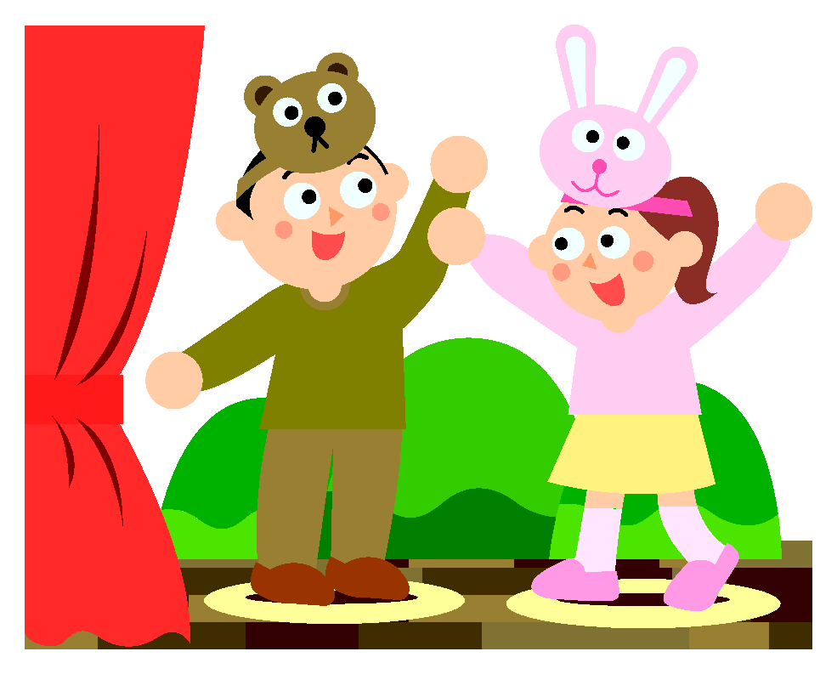

Инсценирование - совместная деятельность взрослого и ребенка. Инсценировать можно песни, стихи, сказки, потешки. Различные звукоподражания, производимые в процессе чтения сказок, а также песенные импровизации вызывают у дошкольников большой интерес и активно развивают их творческое начало.

